Presseinformation

Miniatur-Kraftaufnehmer FS12 für Druck- und Zugkräfte
von 100 bis 500 N

Taufkirchen – Die miniaturisierten Biegebalken-Kraftsensoren der Baureihe FS12 von inelta sind in Ausführungen für Druck-/Zugkräfte bis 100 N, 200 N bzw. 500 N erhältlich. Durch die äußerst geringen Abmessungen von 30 mm x 9 mm x 8 mm (LxBxH) und ein Gewicht von nur 20 g eignen sich die DMS-basierten Sensoren mit Schutzart IP 65 zur präzisen Kraftmessung in Anwendungen mit begrenztem Einbauraum. Zu den typischen Einsatzbereichen zählen beispielsweise die taktile Kraftmessung in Roboterarmen, Belastungsprüfungen kleiner Bauteile oder die Messung von Faden- oder Seilspannungen. Trotz der geringen Abmessungen halten die FS12-Modelle vergleichsweise hohen Belastungen stand: Der Biegebalken aus Stahl gewährleitet eine Grenzkraft von 150% F.S.

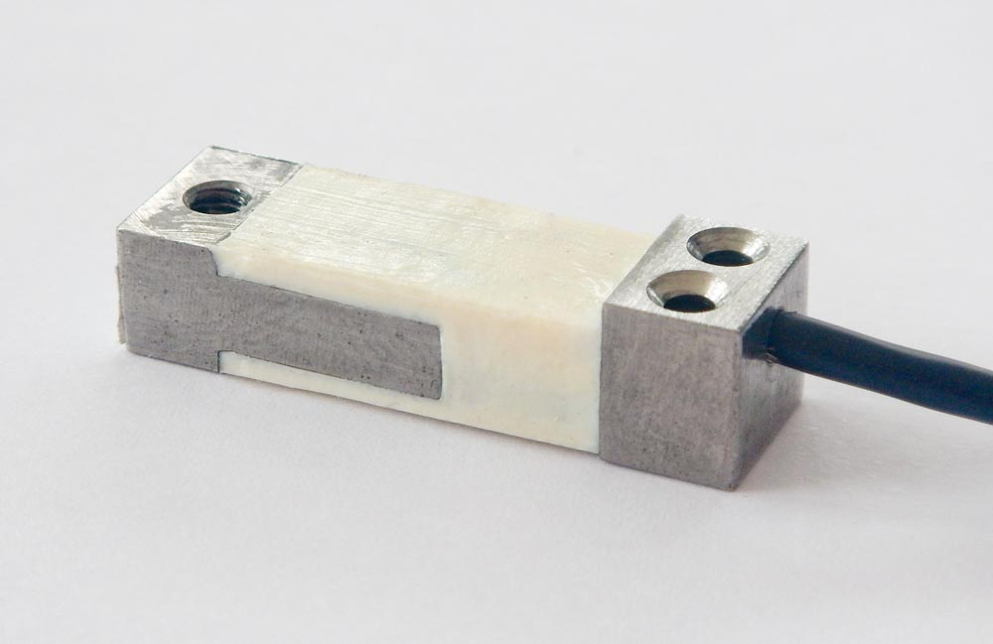
Bild 1: Miniatur-Kraftaufnehmer der Serie FS12 von inelta

Im Nenntemperaturbereich von -10°C bis +70°C weisen die Sensoren eine geringe Linearitätsabweichung von unter 0,25% F.S. auf, der Temperatureinfluss liegt unter 0,5% F.S./10K. Die Signalausgabe erfolgt als 2 mV/V-Signal. Zur Fixierung auf ebenen Flächen verfügen die Sensorgehäuse aus vernickeltem Stahl über drei Montagebohrungen mit 2,1 mm Durchmesser. Standardmäßig werden die Sensoren mit einem 1 m langen Anschlusskabel geliefert, auf Anfrage sind auch anderen Längen möglich. Optional sind die Sensoren auch mit kundenindividueller Kalibrierung oder erweitertem Temperaturbereich von -40°C…+120°C verfügbar. Zur Normsignal-Wandlung der Messwerte bietet der Hersteller passende externe Signal-Verstärker im Hutschienen- oder Stand-Alone-Gehäuse für Ausgangssignale im Bereich 0..5 V, 0..10 V, ±5 V, ±10 V, 0/4..20 mA sowie ein PrintmoduI zur Ausgabe von 0..10 V-Signalen.

Bilder: | FS12 | Zeichen: | 1.610
Dateiname: | 201804042_pm_fs12 | Datum: | 16.05.2018
Unternehmenshintergrund
Die Sensor-Gruppe besteht aus der in Taufkirchen bei München ansässigen inelta Sensorsysteme GmbH & Co.KG, der PIL Sensoren GmbH aus Erlensee bei Frankfurt/Main sowie der VYPRO s.r.o., einem Produktionsstandort im slowakischen Trenčín. inelta Sensorsysteme entwickelt, fertigt und vertreibt seit über zwei Jahrzehnten Sensoren im Standort Ottobrunn und hat dort eine Entwicklungsabteilung für Ultraschallsensoren. PIL, ein Pionier der Ultraschallsensorik, verfügt auf diesem Gebiet über fast drei Jahrzehnte Erfahrung in Konstruktion und Fertigung am Standort Erlensee. VYPRO steuert mehr als ein Jahrzehnt Erfahrung aus dem Bereich Sensorverarbeitung, Konfektion von Kabeln und Steckverbindern bei. Das Produktprogramm der Gruppe umfasst Sensoren für die Weg- und Längenmesstechnik, Kraftsensoren, Sensorsignalverstärker, Druckschalter, kapazitive Sensoren und Ultraschallsensoren, hinzu kommen Dienstleistungen aus dem Bereich der Kabelkonfektionierung. Bei inelta und PIL bilden branchen- und kundenspezifische Sensorlösungen einen besonderen Schwerpunkt, der mit interdisziplinärem Know-how beständig ausgebaut wird.

Kontakt:  inelta Sensorsysteme GmbH & Co. KG  Katrin Seubert  Ludwig-Bölkow-Allee 22  82024 Taufkirchen  Tel.: 0 89 / 45 22 45-0  Fax: 0 89 / 45 22 45-744  E-Mail: katrin.seubert@inelta.de  Internet: www.inelta.de |  | gii die Presse-Agentur GmbH  Immanuelkirchstraße 12  10405 Berlin  Tel.: 0 30 / 53 89 65-0  Fax: 0 30 / 53 89 65-29  E-Mail: info@gii.de  Internet: www.gii.de

